При вывязывании квадратов я пользовалась мастер-классами
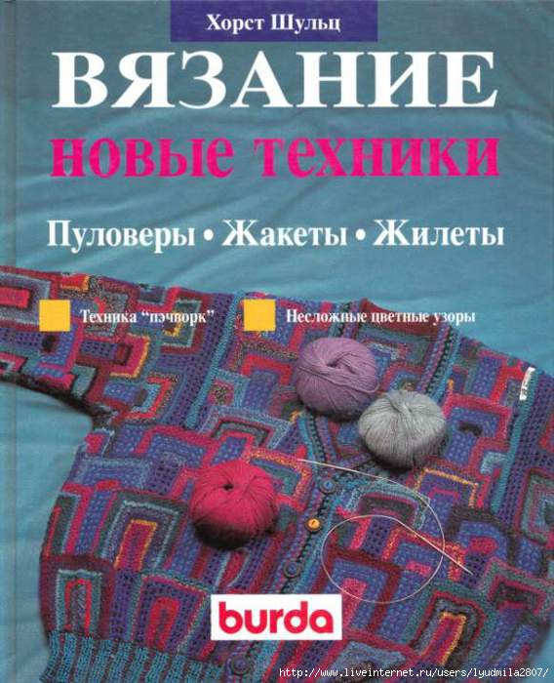
https://www.passionforum.ru/posts/58834-kniga-vjazanie-pulovery-zhakety-zhilety-tehnika-pechvork-horst-shulc.html
https://www.passionforum.ru/posts/60229-raznye-sposoby-vjazanija-geometricheskih-figur-spicami-mk-chast-2-kvadrat-romb-prjamougolnik.html+
https://www.passionforum.ru/posts/55959-vjazanyi-zhaket-v-stile-pechvork.html

А нашла их и выложила на форуме Наталья. Большое ей за это спасибо !
В своей работе я вязала квадраты основного полотна на двадцати семи петлях. Четырнадцатая петля – центральная, от нее пойдет диагональ убавления петель.

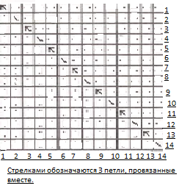Схема 1
Следует помнить, что линия диагонали может идти влево или вправо. Это зависит от того, с какой стороны квадрата вы набираете дополнительные петли.
Поскольку у меня квадраты разноцветные, для меня направление диагонали было особенно важно.

Для вязания первого квадрата я набирала на спицы 27 петель черной ниткой – это внешний край квадрата.
Затем по схеме:
1 рад: 12 лицевых, 3 вместе лицевой, 12 лицевых. ЧЕРНАЯ нить
2 рад и все изнаночный – как смотрит вязка. Нить того же цвета, что и в предыдущем ряду.
3 ряд: 11 лицевых, 3 вместе лицевой, 11 лицевых. ЦВЕТНЫЕ полосы.
5 ряд: 10 лицевых, 3 вместе, 10 лицевых.
И так пока на спице не останется одна петля.

13
12
11
10
9
8
7
6
5
4
3
2
1
1 | 2 | 3 | 4 | 5 | 6 | 7 | 8 | 9 | 10 | 11 | 12 | 13 | 14
Схема 2

Дальше ЧЕРНОЙ нитью набирала по стороне квадрата 14 петель изнаночными (на схеме 2 они в клеточках) и еще 13 петель дополнительно (на схеме 2 это цифры вверх).
На спицах опять 27 петель. Я наборный ряд считала изнаночным и следующий ЧЕРНОЙ нитью вязала как лицевой. Это будет первый ряд следующего квадрата.
И таким образом я связала полоску квадратов, равную длине полочки в районе рукава. У меня это 6 квадратов.
На спице осталась одна петля.

1 2 3 4 5 6 7 8 9 10 11 12 13 14

Схема 3
Затем я вязала вторую полосу квадратов. То есть еще 6 штук.
Для этого набрала дополнительно 13 петель черной нитью (на схеме 3 это горизонтальные цифры), затем подхватила петлю, оставшуюся от предыдущего квадрата (на схеме 3 она красным цветом выделена), и по стороне этого квадрата набрала еще 13 петель (на схеме направление набора указано стрелкой). Затем опять по схеме: также 12 лицевых, 3 вместе, 12 лицевых и т.д. Диагональ поменяла направление.
Чтобы диагональ шла в том же направлении, нужно оторвать нить и начать новый набор с первого связанного вами квадрата.
Таким образом я связала три полосы квадратов. Это стало началом правой/левой полочки жилета.
Чтобы сделать горловину переда, я просто в четвертой полосе связала на один квадрат меньше.
Вторую половину полочки вязала зеркально. Мне хотелось симметричные квадраты на половинках полочки.

Для проймы рукавов я связала на три квадрата меньше, т.е. в полосе было всего 3 квадрата.
Спинка состоит из семи полос одинаковой длины (шесть квадратов).
У меня плечи покатые, поэтому для красивой посадки мне пришлось делать скос линии плеча. Черной нитью укороченными рядами я добилась нужного мне эффекта.
Сшила плечевые и боковые швы.
Крючком обвязала низ разноцветными рядами, в первом ряду чуть-чуть присбаривая полотно на манер резинки. Также обвязала проймы.
По вырезу горловины набрала петли для воротника. Если нужен воротник-стойка – в углах горловины тоже набирайте петлю. У меня именно так.
При наборе петель учитывайте левую и правую стороны изделия. Это я просто так вам напомнила, на всякий случай. Наверняка вы и без меня это знаете.
Я вязала лицевой гладью примерно 4,5 см. Затем один лицевой ряд провязала изнаночными петлями. И снова 4,5 см лицевой гладью. Этот один изнаночный ряд позволяет красиво перегнуть полотно и подшить его с изнанки. Воротник готов. В боковое отверстие воротника удачно вставляется молния. У меня застежка на пуговицах, поэтому боковые швы воротника у меня зашиты и крючком привязаны планки под пуговицы и петли.
Капюшон.
Мне уже давно очень хотелось связать капюшон внутри разноцветный, снаружи однотонный. Для жилетки я начала с однотонного капюшона.
Замерила длину капюшона от правого плеча до левого через темя, т.е. вокруг лица. И набрала соответствующее количество петель, чуть-чуть добавив для объемного прилегания. Вязала лицевой гладью полотно шириной 22-23 см (это примерно 15 пальцев. Ширина двух моих пальцев равна 3 см.) Затем разделила полотно на три части и начала запускать по принципу пятки носка. Но мне хотелось, чтобы капюшон был не плоский, как пятка, а объемный и красивый, поэтому, провязав от начала запуска примерно 6 см (т.е. 4 пальца) я начала запускать еще по две петли с обеих сторон от основного запуска. По две дополнительных петли запускала до конца капюшона.
Квадратики для внутренней части капюшона согласую по размерам с внешней частью. Я их вязала на 23 петли, а не на 27, как для жилета. Так легче согласовывать размер. Недостающую округлость внутренней части придавала на границе квадратов за счет укороченных радов черной нитью.
Сшивала части капюшона по линии над лбом. Именно сшивала, а не связывала. Это дало эффект «выглядывания» квадратиков возле лица. А к воротниковой стороне пришила молнию и сделала капюшон съемным.
На самОм жилете по краю пришитой молнии привязала полоску, чтобы эту молнию прикрыть.
Вот, собственно, и все.

Из глубокого уважения к Мастерам я считаю лишним говорить о наклонах петель при запусках, о том, что лицевую гладь можно заменить любым другим рисунком и о прочих подобных, всем известных вещах.

Ваша Ольга Маслова

